Arbeitsmaterial Welche evolutiven Neuentwicklungen zeichnen Säugetiere aus?

1799 wurde in Australien das erste Schnabeltier entdeckt. Der zuständige Gouverneur ließ ein Schaupräparat anfertigen und schickte es ans Britische Museum nach London. Dort hielt man das Präparat, das aussah wie ein großer Maulwurf mit Biberschwanz und Entenschnabel für einen Scherz. Als auch noch Berichte hinzukamen, das Tier würde Eier legen, tat man dies als „Fabeln ab, welche zum Theile den Berichten der Eingebornen ihre Entstehung verdankten“ (aus A. Brehm: Die Säugethiere 1. In: Brehm's Thierleben, 1864–1869).
Aber die Geschichten stellten sich alle als wahr heraus. Nun wurden die Schnabeltiere zur Sensation. Neben den Beuteltieren und den Plazentatieren gab es eine dritte Gruppe von Säugetieren, die sogar Eier legt.
Heute kennt man die Verwandtschaftsverhältnisse des Schnabeltieres mit anderen Säugetieren (Abbildung 1). Auf dieser Grundlage lässt sich die Frage „Welche Merkmale zeichnen Säugetiere aus?“ beantworten.

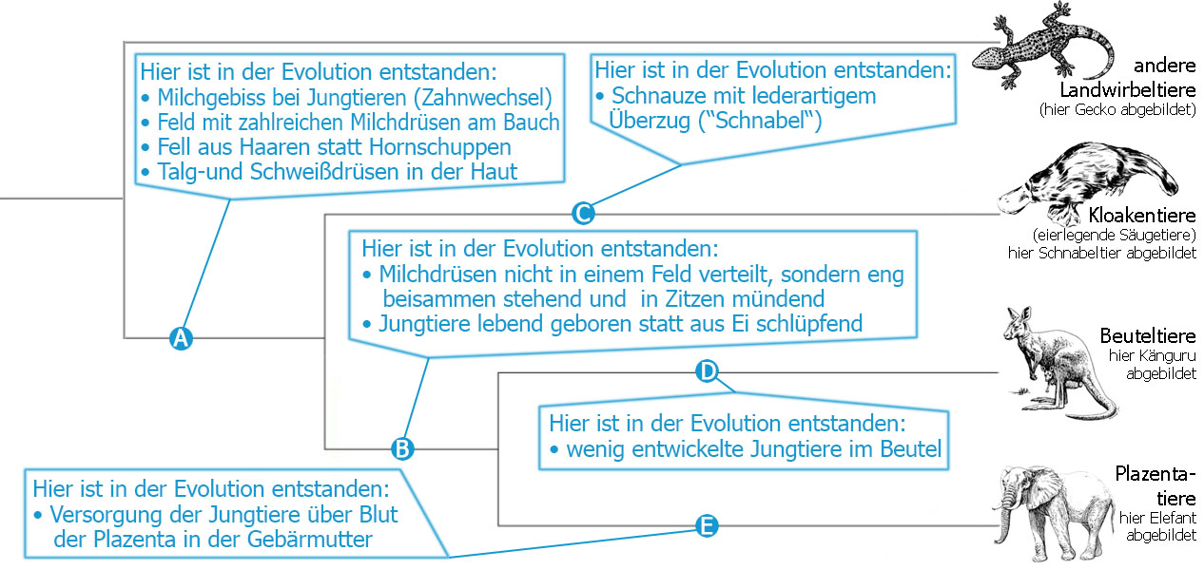
Abb. 1: Der Stammbaum zeigt, ab wann bestimmte Merkmale in den Stammeslinien auftreten; Zeitleiste von links nach rechts

Tab. 1: Säugetiergruppen und andere Landwirbeltiere unterscheiden sich in bestimmen Merkmalen
 | andere Land-wirbeltiere | Schnabeltiere | Beuteltiere | Plazentatiere
Aussehen der Zähne | alle gleichartig | ungleichartig: Schneide-, Eck- und Backenzähne
Tasthaare an Schnauze | nicht vorhanden | nicht vorhanden | vorhanden | vorhanden
Körpertemperatur | wechselwarm | gleichwarm | gleichwarm | gleichwarm
Giftdrüse an Ferse | nicht vorhanden | vorhanden | nicht vorhanden | nicht vorhanden

A1 Ermittle mithilfe der Sprechblasen im Aufspaltungsdiagramm die Merkmale, die Säugetiere eindeutig kennzeichnen und die Merkmale, die nur Teilgruppen der Säugetiere kennzeichnen [mündlich mit Kurznotizen].
A2 Ordne die in Tabelle 1 aufgeführten Merkmale begründet den Evolutionsereignissen unter A-D zu [mündlich mit Kurznotizen].
Deine Ergebnisse zu dieser Aufgabe kannst du eigenständig mit der h5p-Übung "7b_Evolution_der_Säugetiere" (multiple choice und drag&drop) im moodle-Kurs abgleichen.

